**Библиотека**

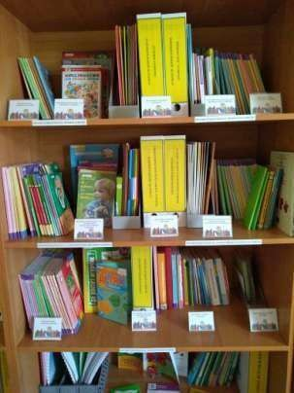

В соответствии с законом РФ «Об образовании в Российской Федерации» от 29 декабря 2012 года № 273-ФЗ ст.18 в целях обеспечения реализации образовательной программы дошкольного образования МДОАУ № 174 в ДОУ сформирована библиотека.

Библиотечный фонд укомплектован печатными, электронными учебными изданиями (включая учебные пособия), методическими и периодическими изданиями по всем входящим в реализуемую образовательную программу дошкольного образования МДОАУ № 174 образовательным областям. Учебные издания, используемые при реализации образовательной программы дошкольного образования МДОАУ № 174, отвечают требованиям федерального государственного образовательного стандарта дошкольного образования и соответствуют содержанию образовательной программы дошкольного образования МДОАУ № 174. Библиотека расположена в методическом кабинете, оснащена оборудованием, обеспечивающим свободный доступ к сети Интернет, работу с компьютером, принтером. Для педагогов МДОАУ № 174 обеспечен доступ к образовательным информационным системам и информационно-телекоммуникационным сетям.

Деятельность библиотеки регламентируется нормативно-правовым актам «Положение о порядке бесплатного пользования образовательными, методическими и научными услугами педагогическими работниками МДОАУ № 174»